Matinée d'études du 13 février 2025
au salon ‘’Soins & Santé’’ à Namur

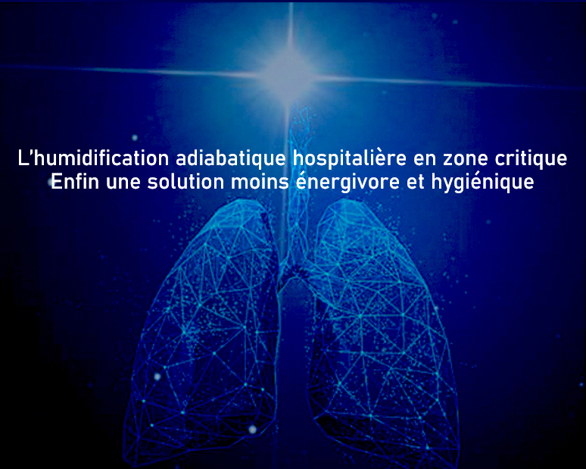
Processus adiabatique : Transformation effectuée sans qu’aucun transfert thermique n’intervienne entre le système étudié et son environnement, c.à.d. sans échange de chaleur entre les 2 milieux.

9h20 - 09h40 | A.F.T.S.H.  Régal J-Luc  Président | 15 min | Accueil des participants et nouvelles de l’Association.
09h45 - 10h10 | Condair  John  Meunier | 20 min  5 min | Pourquoi en Belgique durant +/- 2000 heures/ an, l’air hospitalier présente un risque accru de contamination bactériologique ?  Questions - Réponses
10h15 - 10h40 | Dristeem  Marc Briers  Condair  John Meunier | 20 min  5 min | Etat des lieux de l’utilisation de l’adiabatique en zone critique hospitalière.  Questions - Réponses
10h45- 11h30 | Condair  &  Dristeem | 40 min  5 min | - Qu'est-ce qui rend l'humidification adiabatique si sûre aujourd'hui ?  - Quelles sont les gains énergétiques ?  Questions - Réponses
11h35 - 12h00 | CHIREC  Régal J-Luc  Responsable Energie | 30 min  5 min | Etude de cas  Questions - Réponses
12h00 - 12h30 |  |  | Drink de clôture
VISITE DU SALON

